Nieuwsbrief Rekenen
Getal & Ruimte Junior – Groep 7 Blok 8

Deze maand leert uw kind:
- Decimale getallen optellen bij en aftrekken van hele getallen en hele en decimale getallen cijferend vermenigvuldigen en delen.
- Cijferend vermenigvuldigen en delen met twee decimale getallen.
- Schaduwen tekenen door een lichtstraal te tekenen en werken met schaduwen en verhoudingen.

In de klas komt aan de orde:
- Kinderen leren gehele getallen en decimale getallen optellen, aftrekken, vermenigvuldigen en delen, zoals 12 + 8,77 en 21 : 1,5.
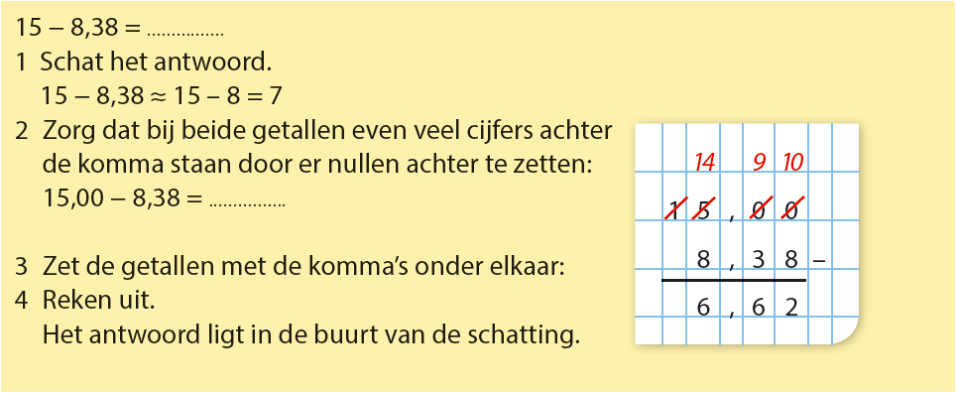
- Kinderen leren vermenigvuldigen en cijferend delen van decimale getallen, zoals 15,6 : 1,3.
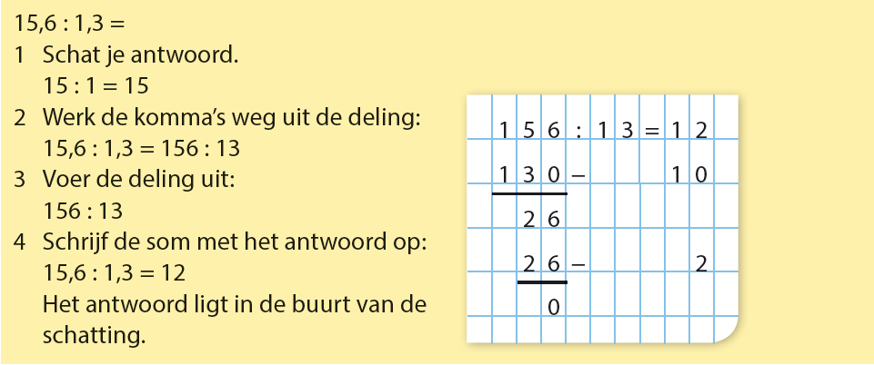

- Kinderen leren schaduwen tekenen en werken met schaduwen en verhoudingen.
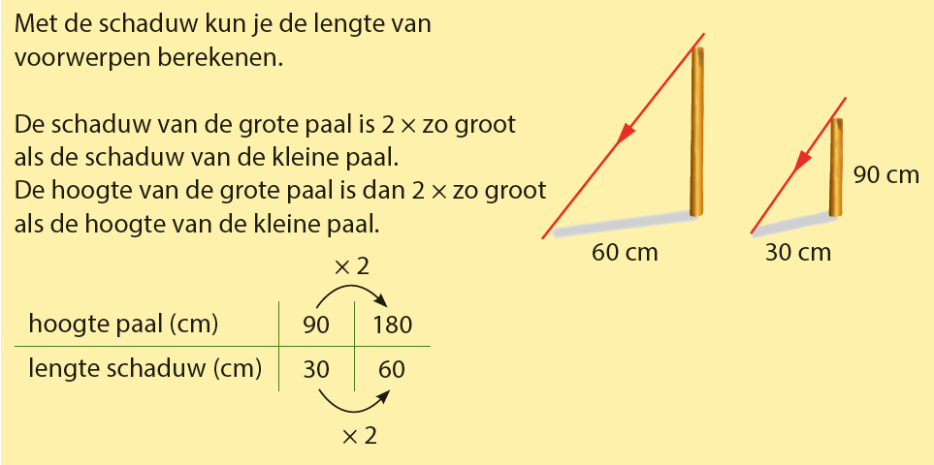

Tips voor thuis:
- Oefen samen het optellen van de decimale getallen in de vorm van een spel: Maak een aantal kaartjes met verschillende decimale getallen erop. Draai deze om. Om en om pakken jullie twee kaartjes. Wie twee kaartjes heeft die samen het getal 1 vormen, mag deze kaartjes houden. Wie uiteindelijk de meeste kaartjes heeft, wint het spel.
- Oefen cijferend vermenigvuldigen en delen door regelmatig samen een berekening te maken op papier. Vermenigvuldigingen en delingen die te moeilijk zijn, legt u aan de kant. Zijn deze sommen na een tijdje niet meer moeilijk?
- Oefen thuis met schaduwen door een klein object op een vel papier te zetten en met een zaklamp of bureaulamp hierop te richten. Teken dan deze schaduw op het vel papier. Houd nu de lamp hoger/lager en teken de nieuwe schaduw met een andere kleur.

